**《总复习（三）》学习指南**

**学习目标：**

1.联系生活实际，在读数和写数的过程中，巩固大数的读法和写法及改写，加深对大数的含义的理解。

2.在数学活动中，感受乘数除数是两位数的乘除法的计算技巧灵活多样，培养计算技能，进一步发展数感。

3.初步体会事物间的相互联系，渗透从“变与不变”的角度去观察事物的方法和思想，体会数学学习的乐趣。

**学习任务单：**

**【课前准备】**

数学书 课堂练习本 笔 直尺

**【课上活动】**

活动一： 读出下列各数，说一说你是怎么做到又快又准地读出这些大数的呢？

（1）30600 7056200 504200

（2）13820000 12000900 406098000

活动二：写出下列横线上的数，说一说，你是怎么写的？写数时，要注意什么呢？

（1）截至2006年6月，我国青年上网人数约为三千万人

（2）截至2011年底，我国小学专任教师约有五百六十万四千九百人

活动三：将下列大数改写成以“万”或“亿”为单位的数。

（1）到2010年10月，世界上大约诞生了4000000个试管婴儿。

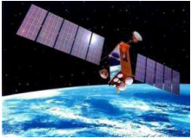（2）

人造卫星每分钟行490000米。

（3）

用最大的天文望远镜至少可以看到1000000000颗星星。

（4）

我国每年生产和丢弃的一次性筷子达 45000000000双，需要砍伐25000000棵树。

活动四：计算下面各题，说一说，你是怎样算的，还有其他算法吗？怎样检验自己的计算结果是否正确呢？自己试一试。

1. 54×69 ②390÷60

活动五： 观察下面的算式，你有什么发现，你能不计算，直接说出其他算式的结果吗？你的依据是什么？

45÷9=5 28×14=392 840÷24=35

90÷18= 280×14= 840÷12=

180÷36= 28×140= 1680÷24=

**【课后小结】**

这节课马上要接近尾声了，我们一起复习了大数的读法、写法及改写，乘数除数是两位数的乘除法相关知识，有什么要重点提醒大家的呢？

**【课后作业】**

1.数学书第113页第4题。

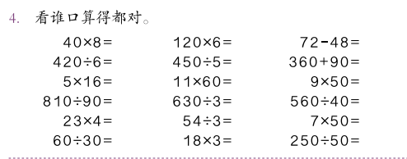

2.写出下面各数。

（1）五千四百万五千九百 写作：

（2）一千零三亿三千九百万 写作：

**【参考答案】**

1.数学书第113页第4题。

320 720 24

70 90 450

80 660 450

9 210 14

92 18 350

2 54 5

2.写出下面各数。

（1）五千四百万五千九百 写作：54005900

（2）一千零三亿三千九百万 写作：100339000000